Gestion des Fiches de Frais

Guide d’utilisation

DELOEUVRE Louis – NAVIA Thomas – MOTRO Alexis



CONNEXION

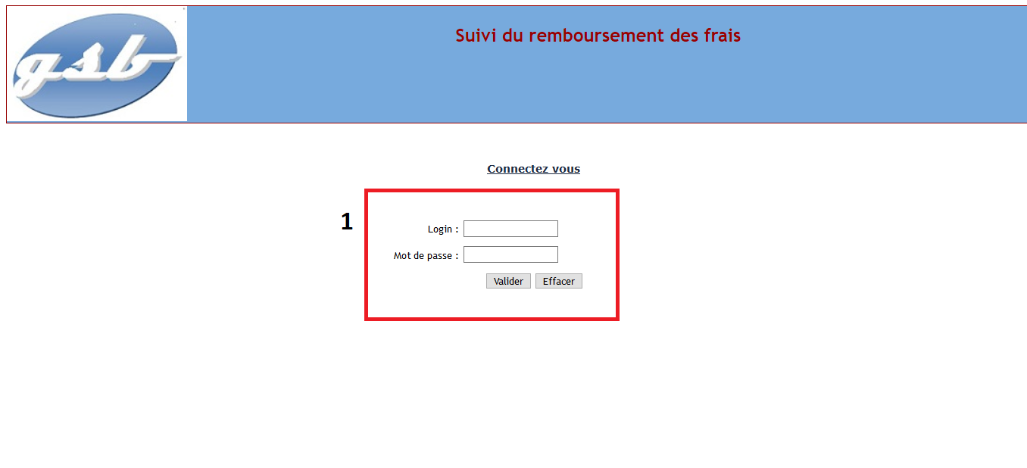

1. Champs à remplir pour vous connectez (login = nom, mot de passe = attribué pour chaque personne)

Menu

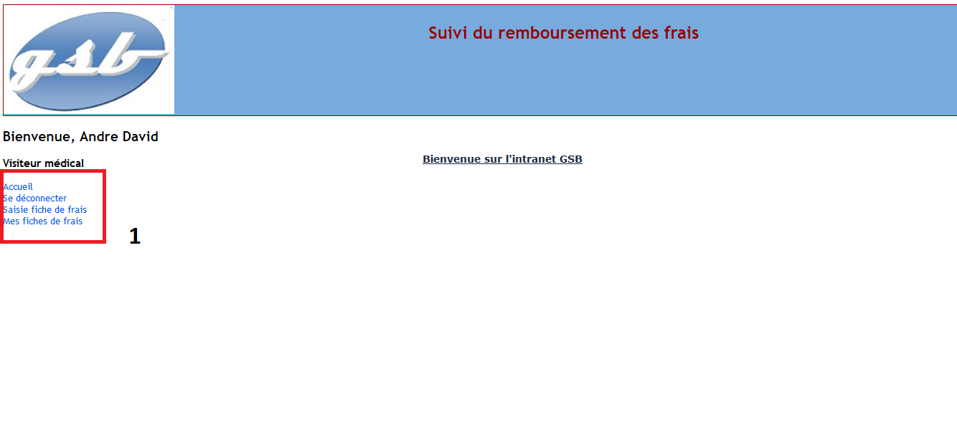

1. Permet de vous dirigiez sur le site :

* Retourner à l’accueil.
* Se déconnecter.
* Saisir une fiche de frais.
* Voir ses fiches de frais selon le mois.

Saisis d’une fiche de frais

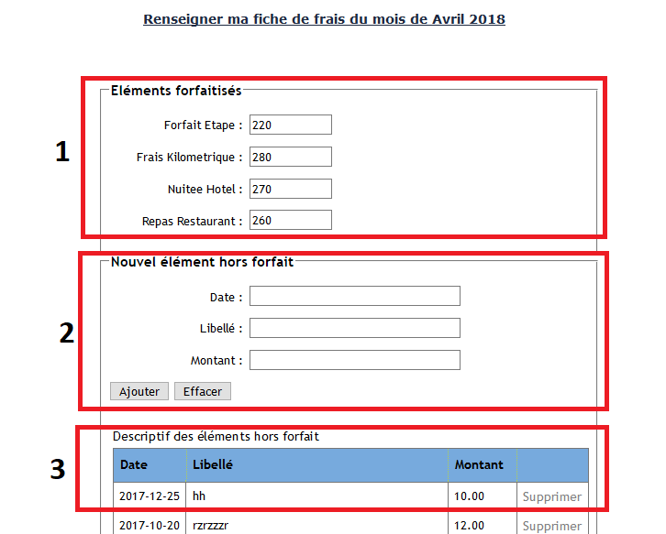

1. Remplir les éléments forfaitisés.
2. Remplir les éléments hors forfait puis cliquer sur « Ajouter ».
3. Aperçu des éléments hors forfait.

Mes fiches de frais

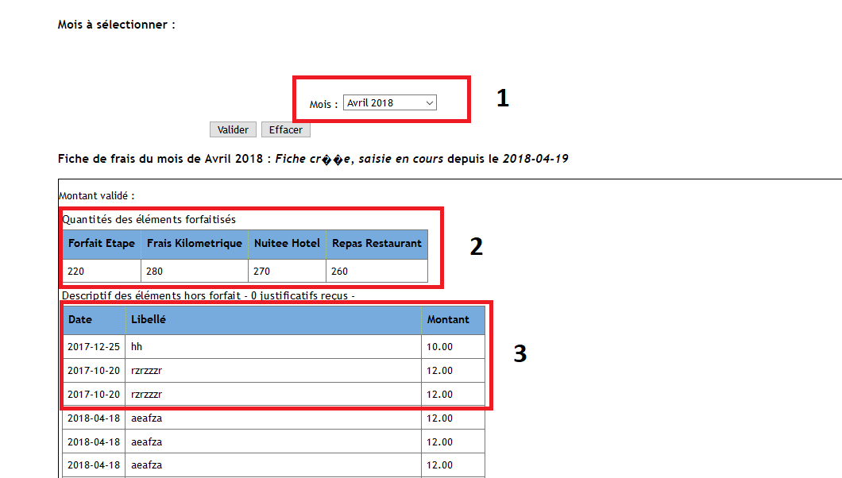

1. Sélectionnez le mois qui vous intéresse.
2. Affiche les frais, le nombre de nuits et de repas réalisés.
3. Affiche les éléments hors forfait.